Presse-Information
2024-110

Schmitz Cargobull AG
LC3 Lidl sorgt mit vollelektrischen Kühlkoffern von Schmitz Cargobull für einen nachhaltigen Kühltransport in Italien
Erster vollelektrischer Sattelkoffer S.KOe COOL übergeben

März 2024 – Das 2009 in Gubbio/Italien gegründete Transportunternehmen LC3 hat sich zum Ziel gesetzt, seinen Kunden hochwertige Transport- und Logistikdienst-leistungen zu bieten, die sich sowohl durch ihre Pünktlichkeit und Sicherheit als auch den umweltbewussten Ansatz auszeichnen. Kürzlich hat LC3 die ersten vollelektrischen Sattelkoffer S.KOe COOL von Schmitz Cargobull in Betrieb genommen. Als eine der ersten Flotten in Italien verbrauchen die vollelektrischen Kühlauflieger keine fossilen Brennstoffe für die Kühlung und emittieren dadurch
kein CO2.

Alle Zugfahrzeuge werden mit BIO-LNG betrieben, einem umweltfreundlichen Kraftstoff, der den CO2-Ausstoß reduziert. Die Flotte ist im Einsatz für Lidl Italia, eine Supermarktkette mit landesweit mehr als 730 Filialen. LC3 legt den Fokus verstärkt auf einen nachhaltigen Fuhrpark, um das ehrgeizige Ziel von Null-Emissionen bis 2050 zu erreichen, welches die Europäische Union im Green Deal formuliert hat.

„Wir sehen uns an vorderster Front in Sachen Nachhaltigkeit und wollen, mit den vollelektrischen Kühlkoffern von Schmitz Cargobull die Elektrifizierung des Güterverkehrs in Italien weiter vorantreiben. Damit sind wir richtungsweisend für
die gesamte Transportbranche. Der S.KOe COOL ist Teil dieser langfristigen Nachhaltigkeitsstrategie und wir freuen uns, dass wir als einer der ersten italienischen Transporteure dieses Fahrzeug in den Fuhrpark aufnehmen,“
so Giuliano Baldassarri, Fleet Manager bei LC3.

2024-110

Der vollelektrische Sattelkoffer S.KOe COOL ist mit einer rein elektrischen Kältemaschine mit integrierter Leistungselektronik, einem Batteriesystem sowie einem Achsgenerator ausgestattet und arbeitet dadurch emissionsfrei. Das elektrifizierte Fahrzeug ist zudem äußerst geräuscharm und ermöglicht so in städtischen Gebieten die Anlieferung in den frühen Morgenstunden wie auch am späten Abend.

Das elektrisch betriebene Kühlgerät S.CU ep85 liefert die gleiche Kühlleistung wie eine dieselbetriebene Kältemaschine. Ausgelegt für das emissionsfreie Kühlen und Heizen der Ladung, bietet sie eine Kälteleistung von bis zu 15.800 Watt und eine Heizleistung von 10.500 Watt. Batterien am Stützwindwerk ersetzen dabei den Dieseltank und bieten weiterhin die Möglichkeit zusätzlich einen Palettenkasten mit Platz für 36 Paletten zu verbauen. Die Nutzlast beim vollelektrischen Kühlkoffer mit Batterie und e-Achse entspricht in etwa auch der eines Kühlaufliegers mit Dieselaggregat. Das zusätzliche Gewicht der Batterie beim vollelektrischen Kühlauflieger wird durch den Wegfall des Generators nahezu vollständig kompensiert.

Die elektrifizierte Schmitz Cargobull Generatorachse rekuperiert bei einer bestimmten Geschwindigkeit sowie bei Bremsvorgängen Energie und verlängert so die Betriebszeit der Kältemaschine bzw. verringert die Nachladezeiten der Batterie über das Stromnetz. Das System ist vollständig in die Schmitz Cargobull Telematik integriert, so dass der jeweilige Systemzustand z. B. Ladezustand der Batterie, verbleibende Reichweite, verbleibende Ladedauer, etc. - über das Telematik-Portal überwacht werden kann.

Diese Partnerschaft markiert einen wichtigen Schritt in Richtung umweltfreundlicher Logistik und zeigt das Engagement beider Unternehmen für Nachhaltigkeit und Innovation.

2024-110

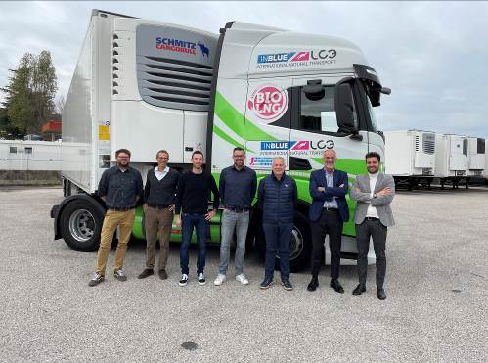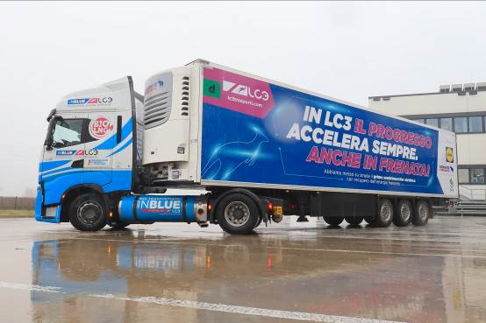

Bildunterschrift: v.l.: Max Gruber, Sales Support Schmitz Cargobull AG, Matteo Moscolo, After Sales Manager Schmitz Cargobull Italy, Matteo Tommasi, After Sales S.CU Schmitz Cargobull Italy, Carsten Krieger, Produktmanager Schmitz Cargobull AG, Mirko Marraccini, Country Manager Schmitz Cargobull Italy, Giuliano Baldassarri, Fleet Manager - LC3, Roberto Berettini, Platform Manager - LC3 / LIDL Verona

Über Schmitz Cargobull
Schmitz Cargobull ist führender Hersteller von Sattelaufliegern für temperierte Fracht, General Cargo und Schüttgüter in Europa und Vorreiter bei digitalen Lösungen für Trailer Services und verbesserte Konnektivität. Das Unternehmen stellt für den temperierten Güterverkehr zudem Transportkältemaschinen für Sattelkühlkoffer her. Mit einem ganzheitlichen Angebot von Finanzierung, Ersatzteilversorgung, Service-Verträgen, Telematiklösungen bis zum Gebrauchtfahrzeughandel unterstützt Schmitz Cargobull seine Kunden bei der Optimierung der Gesamtbetriebskosten (TCO) sowie der digitalen Transformation. Schmitz Cargobull wurde 1892 im Münsterland (Deutschland) gegründet. Das familiengeführte Unternehmen produziert pro Jahr mit über 6.000 Mitarbeitern rund 60.000 Fahrzeuge und erwirtschaftete im Geschäftsjahr 2022/23 einen Umsatz von rund 2,6 Mrd. Euro. Das internationale Produktions-Netzwerk umfasst aktuell zehn Werke in Deutschland, Litauen, Spanien, England, Türkei, Slowakei sowie in Australien.

Das Schmitz Cargobull Presse-Team:
Anna Stuhlmeier +49 2558 81-1340 I anna.stuhlmeier@cargobull.com
Andrea Beckonert +49 2558 81-1321 I andrea.beckonert@cargobull.com
Silke Hesener +49 2558 81-1501 I silke.hesener@cargobull.com

